ОКП 4274 27




ВЕСЫ КРАНОВЫЕ ЭЛЕКТРОННЫЕ

КВ-Уралвес

WIFI

Руководство по эксплуатации
ВПМ427427-001РЭ

2021 г.

Пермь

Настоящее Руководство по эксплуатации (далее РЭ) распространяется на весы крановые электронные (далее весы), изготавливаемые ООО «Вектор-ПМ» г. Пермь, предназначено для изучения правил работы с весами, содержит сведения об основных параметрах и условиях эксплуатации.
Техническое обслуживание осуществляют лица из числа технического персонала, прошедшие инструктаж по технике безопасности предприятия-потребителя согласно ПТЭ и ПТБ, ознакомленные с настоящим РЭ и сервисной документацией.
Весы выпускаются в соответствии с требованиями ГОСТ OIML R-76-1-2011 «Весы неавтоматического действия. Метрологические и технические требования. Испытания.
Изготовитель:
Общество с ограниченной ответственностью «Вектор-ПМ» (ООО «Вектор-ПМ»).
Тел/факс (342) 254-32-76, e-mail: mail@vektorpm.ru

Весы сертифицированы Федеральным Агентством по техническому регулированию и метрологии РФ (сертификат №87182-22) и внесены в Государственный реестр средств измерений за № 87182-22.
Форма маркировки весов:
КВ Уралвес - Max
где
КВ Уралвес – тип СИ;
Max - значение максимальной нагрузки весов: 15т; 20т.

1 ОПИСАНИЕ И РАБОТА
1.1 Назначение изделия
Весы КВ Уралвес предназначены для статического взвешивания грузов, транспортируемых на крюке подъемных устройств.
Весы применяются при торговых, учетных и технологических операциях на промышленных и торговых предприятиях.

1.2 Технические и метрологические характеристики
Класс точности весов по ГОСТ OIML R-76-1-2011. ………………….………… III (средний)
Значения максимальной нагрузки весов (Max), минимальной нагрузки (Min), поверочного деления (е), действительной цены деления (d), число поверочных делений (n), интервалы взвешивания и пределы допускаемой абсолютной погрешности при поверке приведены в таблице 1.
Таблица 1
Обозначение  модификации | Max,  кг | Min,  кг | e=d,  кг | n | Интервалы взвешивания, кг | Пределы допускаемой абсолютной погрешности при первичной поверке*, кг
КВ Уралвес -15000 | 15000 | 100 | 5 | 3000 | от 100 до 2500 включ.  св. 2500 до 10000 включ.  св. 10000 до 15000 включ. | ± 2,500  ± 5,000  ± 7,500
КВ Уралвес -20000 | 20000 | 200 | 10 | 2000 | от 200 до 5000 включ.  св. 5000 до 20000 включ. | ± 5,000  ± 10,000

*Пределы допускаемой абсолютной погрешности в эксплуатации равны удвоенному значению пределов допускаемых абсолютных погрешностей при первичной поверке.

Значения габаритных размеров и массы весов, количество датчиков приведены в таблице 2.
Таблица 2
Обозначение  модификации весов | Число весоизмерительных датчиков | Габаритные размеры весов  (длина, ширина, высота), м, не более | Масса весов, кг  не более
КВ Уралвес -15000 | 1 | 0,230; 0,360; 0,165 | 67
КВ Уралвес -20000 | 1 | 0,230; 0,360; 0,165 | 75

Управление весами с помощью беспроводного ИК-пульта (питание от батарейки ААА 1.5V), дальность не менее 30 м.
Разрядность светодиодного индикатора 5 знаков высотой 30 мм.
Пределы допускаемой погрешности устройства установки на нуль ……………………± 0,25 е
Диапазон устройства выборки массы тары……………………………………...от 0 до 50% Max
Электрическое питание весов осуществляется от аккумуляторной батареи напряжением постоянного тока 6 В.
Потребляемая мощность не более, Вт………………………….……..…………………………12
Допустимая перегрузка, % от Мах……………………………………………………………...125
Порог чувствительности весов, кг……………………………………………………………...1,4d
Диапазон термокомпенсации, °С……………………………………………………от - 10 до + 40
Диапазон рабочих температур, °С…………………………………………………..от - 30 до + 50
Степень пылевлагозащищенности
датчик…………………………………………………………………………………………….IP67
электронный блок……………………………………………………………………………….IP65
Вероятность безотказной работы весов за 2000 часов, не менее ……....................................0,92
Средний срок службы, лет, не менее……………….....................................................................10

Программное обеспечение
Программное обеспечение (далее ПО) весов является встроенным и метрологически значимым. Идентификационным признаком ПО служит номер версии, который доступен для просмотра при включении весов.
Идентификационные данные ПО представлены в таблице 3.

Таблица 3
Наименование ПО | Идентифика-ционное наи-менование ПО | Номер версии (идентифика-ционный номер) ПО | Цифровой идентификатор ПО (контрольная сумма исполняемого кода) | Алгоритм вычисления цифрового идентификатора ПО
__ | __ | 1.01 | Отсутствует, исполняемый код недоступен | __

1.3 Комплект поставки
В комплект поставки входит:
Весы в сборе:
-тензодатчик – 1 шт.;
-АЦП – 1шт;
-корпус – 1шт;
-крюк, кольцо – 1 комплект;
-аккумулятор – 1 шт.;
Зарядное устройство – 1 шт.;
Пульт управления – 1 шт;
Руководство по эксплуатации на весы ВПМ 427427-001РЭ – 1экз.;
Паспорт на весы ВПМ 427427-001ПС – 1экз.

1.4 Устройство и работа
1.4.1 Конструктивно весы состоят из грузоприемного устройства, состоящего из элементов верхнего и нижнего подвесов, корпуса из алюминиевого сплава со встроенным датчиком, АЦП, дисплеем, клавиатурой, АКБ, модуля Wi-Fi. Интерфейс Wi-Fi в весах предназначен для организации беспроводного удалённого доступа к результатам измерения веса.
Общий вид весов приведен в Приложении А.
Описание работы Wi-Fi описано в приложении Б.

1.4.2 Принцип действия весов основан на преобразовании деформаций упругих элементов тензорезисторных датчиков, возникающих под действием силы тяжести взвешиваемого груза, в электрический сигнал, изменяющийся пропорционально массе груза. Сигналы от тензодатчиков преобразуются в цифровые при помощи АЦП, результат взвешивания в единицах массы отображается на цифровом дисплее весов.

1.4.3 Весы работают в автоматизированном режиме, при котором взвешивание осуществляется автоматически.

1.4.4 Назначение кнопок на ИК-пульте приведено в таблице 4.
Таблица 4
Кнопка на ИК-пульте | Назначение
ТАРА | однократная выборка массы тары из диапазона взвешивания;  установка нуля или возврат к процессу взвешивания из режима настроек
ЗАХВАТ | удержание значения взвешиваемого веса;  увеличение текущего параметра на 1
ВВОД | запоминание веса груза;  выбор параметра и сохранение изменений в режиме настроек
МЕНЮ | подтверждение и ввод новых настроек
------- | включение/выключение питания весов

(Кнопка НОЛЬ на передней панели весов обнуляет вес погрузочных строп).

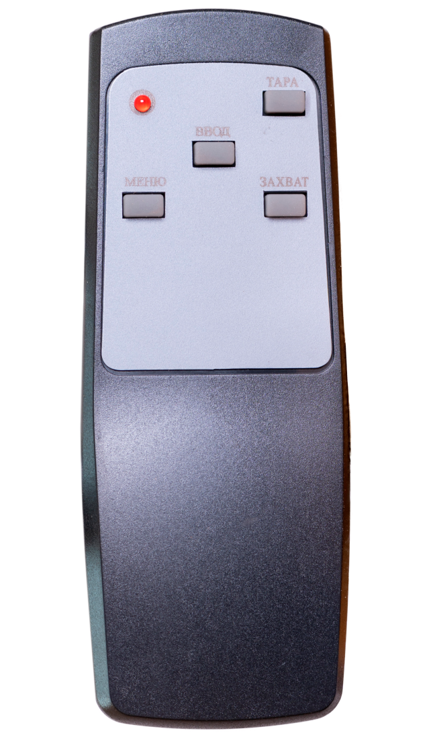

ИК пульт

1.4.5 Включение весов.
Операция | Дисплей | Описание
Включите питания весов выключателем, расположенным на корпусе весов. |  | Включение питания весов сопровождается звуковым сигналом. После включения весы переходят к самотестированию.
Две секунды спустя | U 6.87 | весы будут отображать значение напряжения аккумуляторной батареи
Пять секунд спустя | 99999  …  00000 | весы будут проходить тестирование дисплея с последовательным перебором всех цифр от 0 до 9
 | 0 | по окончании теста на индикаторе устанавливается нулевое показание
1.4.6 Настройки весов.
Операция | Дисплей | Описание
Настройка энергосберегающего режима
Нажмите одновременно кнопки МЕНЮ и ЗАХВАТ | P 00 | осуществится переход в режим настроек
Нажмите на кнопку МЕНЮ 6 раз | P 03
Нажмите одновременно кнопки МЕНЮ и ВВОД | P 04
Нажмите на кнопку МЕНЮ | 2 | на дисплее отобразится номер энергосберегающего режима (0-режим энергосбережения отключен, 1-весы автоматически перейдут в режим ожидания после 5 минут простоя и выключатся после 25 минут простоя, 2-весы автоматически перейдут в режим ожидания после 5 минут простоя и выключатся после 1,5 часов простоя), по умолчанию 2
Выбор позиции точки на экране
Нажмите одновременно кнопки МЕНЮ и ЗАХВАТ | P 00 | осуществится переход в режим настроек
Нажмите на кнопку МЕНЮ 6 раз | P 03
Нажмите одновременно кнопки МЕНЮ и ВВОД | P 04
Нажмите на кнопку МЕНЮ 3 раза | 1 | на дисплее отобразится номер позиции точки (0-точка отключена, 1-одна позиция после запятой, 2-две позиции после запятой, 3-три позиции после запятой)
Нажмите на кнопку ТАРА |  | осуществится выход из режима настроек
1.4.7 Взвешивание груза.
Считывание значения взвешиваемого груза следует проводить только у грузов находящихся в статике.
Операция | Дисплей | Описание
Проверьте отсутствие груза на крюке и нажмите кнопку  ТАРА | 0.0 | показания весов обнулятся
Поднимите крюком взвешиваемый груз; дождитесь, когда загорится указатель Стаб на передней панели весов и считайте показания | 102.0 | масса груза составляет 102.0 кг
Снимите груз с крюка | 0.0 | показания дисплея обнулятся

1.4.8 Взвешивание с выборкой массы тары.
Режим однократной выборки массы тары из диапазона взвешивания выполняется, когда для взвешивания груза необходима тара. При этом допускается взвешивать лишь грузы меньшей массы, так чтобы сумма массы груза и массы тары (масса брутто) не превышала Мах.
Операция | Дисплей | Описание
Проверьте отсутствие груза на крюке и нажмите кнопку  ТАРА | 0.0 | показания весов обнулятся
Поднимите крюком тару | 8.0 | масса тары составляет 8.0 кг
Дождитесь, когда загорится указатель Стаб на передней панели весов и нажмите кнопку ТАРА | 0.0 | включится указатель тара, показания дисплея обнулятся
Автоматическая выборка массы тары через 20 секунд
Проверьте отсутствие груза на крюке и нажмите кнопку  ТАРА | 0.0 | показания весов обнулятся
Поднимите крюком тару | 8.0 | масса тары составляет 8.0 кг
Дождитесь, когда загорится указатель Стаб на передней панели весов и нажмите кнопку ТАРА дважды в течение 1 секунды | dLP | включится автоматическая выборка массы тары
20 секунд спустя | 0.0 | показания весов обнулятся
Взвешивание груза
Проверьте отсутствие груза на крюке и нажмите кнопку  ТАРА | 0.0 | показания весов обнулятся
Поднимите крюком взвешиваемый груз; дождитесь, когда загорится указатель Стаб на передней панели весов и считайте показания | 102.0 | масса груза составляет 102.0 кг
Снимите груз с крюка | 0.0 | показания дисплея обнулятся
1.4.9 Удержание значения взвешиваемого груза.
Операция | Дисплей | Описание
Проверьте отсутствие груза на крюке и нажмите кнопку ТАРА | 0.0 | показания весов обнулятся
Поднимите крюком взвешиваемый груз | 153.0 | масса груза составляет 153.0 кг
Нажмите кнопку ЗАХВАТ | 153.0 | будет мигать указатель Захват на передней панели весов
Снимите груз с крюка | 153.0 | на дисплее будет отображаться удержанный вес
Нажмите кнопку ЗАХВАТ снова | 0 | показания дисплея обнулятся, и указатель Захват погаснет
1.4.10 Запоминание значения текущего веса.
Операция | Дисплей |  | Описание
Проверьте отсутствие груза на крюке и нажмите кнопку ТАРА | 0.0 |  | показания весов обнулятся
Поднимите крюком взвешиваемый груз | 102.0 |  | масса груза составляет 102.0 кг
Нажмите кнопку ВВОД | Пo.03 |  | номер груза 03; вес 102.0 кг сохранится в памяти весов под номером 03
Через несколько секунд | 102.0 |  | отобразится значение взвешиваемого груза
Просмотр суммарного значения веса и значение веса отдельных грузов из памяти весов
Проверьте отсутствие груза на крюке и нажмите кнопку ТАРА | 0.0 |  | показания весов обнулятся
Нажмите кнопку МЕНЮ | Func |  | выбор функции
Нажмите кнопку ВВОД | Пo.03 |  | отобразится номер последнего сохраненного в памяти весов груза
Через несколько секунд | H0000 |  | под суммарное значение веса выделено 4 знака*
Через несколько секунд | L152.7 |  | значение суммарного веса составляет 152.7 кг
Нажмите кнопку ВВОД | Пo.03 |  | отобразится номер последнего сохраненного в памяти весов груза
Нажмите кнопку ВВОД | 102.0 |  | отобразится значение веса груза 03
Нажмите кнопку ВВОД | Пo.02 |  | отобразится номер предыдущего сохраненного в памяти весов груза (02)
Нажмите кнопку ВВОД | 30.0 |  | отобразится значение веса груза 02
Нажмите кнопку ВВОД | Пo.01 |  | отобразится номер предыдущего сохраненного в памяти весов груза (01)
Нажмите кнопку ВВОД | 20.7 |  | отобразится значение веса груза 01
Нажмите кнопку ВВОД | End |  | выход из режима просмотра значения веса взвешенных грузов из памяти весов
* получить суммарное значение можно по формуле: Н*10000+L
* максимальное количество сохр. взвешиваний 15, при 16м взвешивании, значение 1го автоматически удаляется из памяти
Очистка сохраненных значений веса взвешенных грузов из памяти весов
Проверьте отсутствие груза на крюке и нажмите кнопку ТАРА |  | 0.0 | показания весов обнулятся
Нажмите кнопку МЕНЮ |  | Func | выбор функции
Нажмите кнопку ТАРА |  | CLr0 | очистка сохраненных значений веса взвешенных грузов из памяти весов
Нажмите кнопку ТАРА |  | CLr1 | очистка сохраненных значений веса взвешенных грузов из памяти весов
Через несколько секунд |  | 0.0 | показания дисплея обнулятся
1.4.11 Выключение питания весов.
Операция | Дисплей | Описание
Выключите питания весов выключателем, расположенным на корпусе весов. |  | После выключения питания схема весов полностью обесточена.
1.4.12 Просмотр состояния зарядки аккумулятора.
Операция | Дисплей | Описание
Проверьте отсутствие груза на крюке и нажмите кнопку ТАРА | 0.0 | показания весов обнулятся
Нажмите кнопку МЕНЮ | Func | выбор функции
Нажмите кнопку ЗАХВАТ | U 6.47 | значение напряжения на аккумуляторной батарее составляет 6.47 В
Нажмите кнопку МЕНЮ | 0 | показания дисплея обнулятся

1.4.13 Сообщения об ошибках.
Дисплей | Описание
oE | превышение значения взвешиваемого веса на 110 % от Мах
AdErr | тензодатчик или аналого-цифровой преобразователь весов неисправен

1.4.14 Просмотр и сброс параметров Wi-Fi.
Параметры WiFi
Нажмите кнопку МЕНЮ | Func | выбор функции
Нажмите одновременно кнопки МЕНЮ и ВВОД | IP AP | Просмотр IP-адреса точки доступа — сдвиг кнопкой ЗАХВАТ
Нажмите кнопку МЕНЮ | IP CL | Просмотр IP-адреса клиента — сдвиг кнопкой ЗАХВАТ
Нажмите кнопку МЕНЮ | APCLr | Выберите YES для сброса настроек WiFi и нажмите ВВОД
кнопка МЕНЮ - переход между параметрами, кнопка ЗАХВАТ - переключение или просмотр значений, кнопка ВВОД - сохранение значения, кнопка ТАРА - выход из меню.
Подключение к WiFi – см. Приложение WiFi модуль для КСК

1.4.15 Зарядка аккумулятора.
В весах применяются свинцовые аккумуляторы типа SLA или VRLA.
Время непрерывной работы от аккумулятора при температуре окружающей среды согласно типу аккумуляторной батареи: (нормальный режим работы) 12ч.; время непрерывной работы от аккумулятора (энергосберегающий режим) 24ч.

Мах весов, кг | Электрические характеристики аккумулятора | Габаритные размеры аккумулятора, мм | Вес аккумулятора, кг
15000-20000 | 6 В/10 Ач (встроенный, без разъема) | 150х92х50 | 1

Появление на дисплее весов сообщения «bLUL» означает, что напряжение аккумулятора составляет 5.5 В и требуется немедленная зарядка аккумулятора. Выключите питание весов и произведите следующие действия:
Для весов со съемным аккумулятором:
- откройте заднюю крышку весов и извлеките из них аккумуляторную батарею;
- соедините аккумулятор весов с зарядным устройством и подключите к сети 220 В, индикаторная лампа на панели зарядного устройства загорится;
- аккумулятор следует заряжать в течение 8 часов, после зарядки аккумулятора индикаторная лампа на панели зарядного устройства погаснет;
- установите заряженную аккумуляторную батарею на рабочее место.
Для весов со встроенным аккумулятором:
- соедините аккумулятор весов с зарядным устройством и подключите к сети 220 В (разъем аккумулятора находится с тыльной стороны весов).

Характеристики зарядного устройства: напряжение на выходе 7,5V 1A, внутренний минус.

1.5 Маркировка
1.5.1 На корпусе весов крепится четырьмя заклепками алюминиевая табличка, содержащая следующую информацию:
- наименование предприятия-изготовителя;
- обозначение весов;
- заводской номер весов;
- класс точности весов;
- значение максимальной нагрузки (Max);
- значение минимальной нагрузки (Min);
- значение поверочного деления (e);
- значение действительной цены деления (d);
- знак утверждения типа по ПР 50.2.107-09;
- год выпуска.

Надписи, знаки и изображения на табличке выполнены фотохимическим способом, обеспечивающим четкость и сохранность маркировки в течение всего срока службы весов.
Значения Мах, Min и е, даты выпуска и номера весов выполнены ударным способом.

1.5.2 Транспортная маркировка содержит манипуляционные знаки, соответствующие надписям:
 | - «Хрупкое. Осторожно»;
 | - «Верх»;
.
Транспортная маркировка обеспечивает четкость и сохранность маркировки до момента распаковки весов у потребителя.

1.6 Упаковка
Перед упаковкой весы подвергают консервации в соответствии с требованиями ГОСТ 9.014 для группы изделий П-1 с предельным сроком защиты без переконсервации не менее 3 лет, вариант временной защиты ВЗ-1.
Консервации подлежат все металлические неокрашенные наружные поверхности, в том числе с металлическими и неметаллическими покрытиями.
Документация, входящая в комплект поставки, упаковывается в водонепроницаемый пакет.
Все составные части весов должны быть закреплены в транспортной таре способом, исключающим их перемещение при транспортировании.
Весы должны быть упакованы в оригинальную упаковку фирмы поставщика. Виды отправок - мелкие малотоннажные.

2 МЕРЫ БЕЗОПАСНОСТИ
Весы должны соответствовать общим требованиям безопасности ГОСТ 12.2.003.
Напряжение питания весов от аккумуляторной батареи не более 6 В и не является опасным для жизни.
Основные требования и необходимые меры для обеспечения безопасности работающих с весами:
- устройство электрооборудования весов должно исключать случайный доступ к неизолированным токоведущим частям;
- ремонтные, наладочные и электромонтажные работы весов производить при отключенном питании;
- наладку, ремонт и техническое обслуживание весов должен выполнять персонал, имеющий группу по электробезопасности III для обслуживания электроустановок до 1000 В;
- должны соблюдаться общие требования безопасности к электрооборудованию весов по ГОСТ 12.2.007.0.
- во время взвешивания под весами не должно быть людей.

3 ИСПОЛЬЗОВАНИЕ по назначению

3.1 Эксплуатационные ограничения
Не подвергать весы перегрузке. Немедленно освободить весы от груза, если на цифровом табло прибора появилось сообщение об ошибке. При нагружении весов массой, превышающей 110 % Мах, весы сигнализируют о перегрузке.
Не допускать попадания на весы растворов кислот, щелочей, растворителей и других агрессивных жидкостей.
Не допускать резких ударов по весам.
Избегать резких перепадов температуры.
Заряжать аккумулятор при выключенном питании.
Избегать попадания солнечных лучей на дисплей и вибраций.
Весы следует эксплуатировать вдали от высоковольтных кабелей, двигателей, радиопередатчиков и других источников электромагнитных помех.
ВНИМАНИЕ! В случае выявления неисправностей или отклонений от нормального режима работы, дальнейшая эксплуатация оборудования запрещается.

3.2 Порядок установки весов
Монтаж весов осуществляется самостоятельно, работы по монтажу весов не требуют высококвалифицированных специалистов по их выполнению.

3.3 Подготовка изделия к использованию
Обслуживающий персонал весов – оператор, специально назначенное, обученное и проинструктированное лицо. Перед началом работы с весами необходимо визуально проверить целостность грузоприемного устройства весов и проушины (на крюке и серьге не должно быть трещин, сколов и деформаций). Весы включаются при подаче напряжения. Необходимо выдержать весы включенными не менее 10 минут, прицепить взвешиваемый груз на крюк и проследить за фиксацией защелки на крюке, чтобы избежать падения груза;
Проверить работоспособность весов, для чего однократно нагрузить весы. При этом должно появиться цифровое значение, а после снятия нагрузки – нули; произвести, при необходимости, установку нуля. Считать с цифрового дисплея вес измеряемого груза.
По окончании смены необходимо:
- проследить за тем, чтобы грузы были убраны с весов;
- отключить весы.

4 ТЕХНИЧЕСКОЕ ОБСЛУЖИВАНИЕ
4.1 Общие указания
Для уменьшения вероятности отказа и обеспечения нормальной работы весы, находящиеся в эксплуатации, должны подвергаться техническому обслуживанию, которое заключается в профилактическом осмотре. Результаты технического осмотра заносятся в специальный журнал, форма ведения журнала приведена в паспорте на весы.

4.2 Техническое обслуживание весов
Профилактический осмотр включает следующие мероприятия:
- следить за чистотой весов;
- следить, чтобы в свободное от работы время весы находились без нагрузки;
- если весы не используются длительное время, заряжать аккумулятор раз в месяц.
- периодичность технического обслуживания должна быть не реже 1 раза в месяц;
- при техническом обслуживании весов соблюдать меры безопасности, изложенные в разделе 2;
- при обнаружении неисправностей сообщать об этом лицам, ответственным за исправное состояние весов.
Техническое обслуживание весов необходимо производить персоналу, имеющему специальную техническую подготовку и изучившему техническую документацию на весы.

5 Характерные неисправности и методы их устранения

Характерные неисправности и методы устранения приведены в таблице 5.
Таблица 5
Характеристика неисправности | Вероятная причина неисправности | Метод ее устранения
Не включаются весы | отсутствие напряжения питания | проверить аккумулятор
Не включаются весы | неисправность индикатора | заменить индикатор
Во время взвешивания происходит занижение/завышение массы | выход из строя датчика | заменить датчик

6 Поверка
Поверка весов осуществляется по ГОСТ OIML R-76-1-2011 «Весы неавтоматического действия. Метрологические и технические требования. Испытания», Приложение ДА.
Средства поверки - гири класса точности М₁ и М₁₋₂ по ГОСТ OIML R 111-1-2009 «Гири классов Е₁, Е₂, F₁, F₂, М_{1,} М₁₋₂, М₂, М₂₋₃ и М₃. Метрологические и технические требования».
Интервал между поверками - 1 год.
При поверке СИ предусмотрены следующие операции проверки подлинности ПО СИ:
- контроль номеров версий встроенного ПО согласно табл. 3.
Положительные результаты поверки оформляются выдачей свидетельства о поверке по форме Приложения 1 ПР 50.2.006.
Знак поверки наносится на свидетельство о поверке и (или) паспорт.
При отрицательных результатах предыдущий оттиск поверительного клейма гасится, выдается извещение о непригодности по форме Приложения 2 ПР 50.2.006, а весы направляются в ремонт.
7 ХРАНЕНИЕ И ТРАНСПОРТИРОВАНИЕ
7.1 Хранение
Весы хранятся в отапливаемых и вентилируемых помещениях в упакованном виде.
Хранение весов в одном помещении с кислотами, реактивами и другими веществами, которые могут оказать вредное влияние на них, не допускается.

7.2 Условия транспортирования весов
Транспортировка весов должна осуществляться закрытым транспортом.

8 Сведения по утилизации
По окончании срока службы весов или вследствие нецелесообразности ремонта весы подлежат утилизации, которая производится в соответствии со стандартами предприятия, на котором используются весы.

9 ЛИСТ РЕГИСТРАЦИИ ИЗМЕНЕНИЙ
Изм. | Номера листов (страниц) |  |  |  | Всего листов (страниц) в доку-менте | № докум | Входя-щий № сопрово-дительно-го докум. и дата | Подп. | Дата
Изм. | Изме-ненных | Заме-ненных | Новых | Анну-лиро-ванных
10 ГАРАНТИЙНЫЕ ОБЯЗАТЕЛЬСТВА
10.1 Изготовитель гарантирует соответствие оборудования требованиям технических условий и эксплуатационной документации при соблюдении условий эксплуатации, хранения, транспортирования.
10.2 Гарантийные обязательства наступают с момента перехода права собственности на оборудование Покупателю и заканчиваются по истечении гарантийного срока, составляющего 1 год.
10.3 Оборудование должно быть использовано в соответствии с эксплуатационной документацией, действующими стандартами и требованиями безопасности.
10.4 Настоящая гарантия недействительна в случае эксплуатации Покупателем оборудования с выявленными неисправностями или с нарушением требований эксплуатационной документации.
10.5 Настоящая гарантия действует в случае, если оборудование будет признано неисправным в связи с отказом комплектующих или в связи с дефектами изготовления или настройки.
10.6 При обнаружении производственных дефектов в оборудовании при его приемке, а также при монтаже, наладке и эксплуатации в период гарантийного срока Покупатель обязан письменно уведомить Поставщика, а Поставщик обязан заменить или отремонтировать его. Гарантийный ремонт производится в гарантийной мастерской Поставщика в г. Пермь.
10.7 Срок диагностики, устранения недостатков или замены оборудования устанавливается в размере 30 дней с момента получения Поставщиком неисправного оборудования.
10.8 Доставка комплектующих на ремонт осуществляется за счет Покупателя. Обратная отправка после ремонта осуществляется за счет предприятия-изготовителя до ближайшего к Покупателю склада транспортной компании.
10.9 Оборудование на ремонт, диагностику, либо замену должно отправляться Поставщику в очищенном от внешних загрязнителей виде. В противном случае Покупатель обязан компенсировать Поставщику расходы, понесенные в связи с очисткой оборудования.
10.10 Настоящая гарантия не действительна в случае, когда обнаружено несоответствие серийного номера оборудования, номеру в представленном руководстве по эксплуатации (паспорте) или в случае утери руководства по эксплуатации (паспорта).
10.11 Гарантия не распространяется на оборудование с нарушением пломб (если она предусмотрена исполнением оборудования), а также на оборудование, подвергшееся любым посторонним вмешательствам в конструкцию оборудования или имеющее внешние повреждения.
10.12 Гарантия не распространяется на электрические соединители, монтажные, уплотнительные, защитные и другие изделия, а также программное обеспечение, входящие в комплект поставки оборудования.
10.13 Настоящая гарантия недействительна в случае, когда повреждение или неисправность были вызваны пожаром, молнией, наводнением или другими природными явлениями, механическим повреждением, неправильным использованием или ремонтом, монтажом, настройкой, юстировкой электронных узлов, если они производились физическим или юридическим лицом, которое не имеет сертификата предприятия-изготовителя на оказание таких услуг. Установка и настройка оборудования должны производиться квалифицированным персоналом в соответствии с эксплуатационной документацией.
10.14 Настоящая гарантия недействительна в случае, когда обнаружено попадание внутрь оборудования воды или агрессивных химических веществ.
10.15 Действие гарантии не распространяется на тару и упаковку с ограниченным сроком использования.
10.16 Настоящая гарантия выдается в дополнение к иным правам потребителей, закрепленным законодательно, и ни в коей мере не ограничивает их. При этом предприятие-изготовитель, ни при каких обстоятельствах не принимает на себя ответственности за косвенный, случайный, умышленный или воспоследовавший ущерб или любую упущенную выгоду, недополученную экономию из-за или в связи с использованием оборудования.
10.17 В период гарантийного срока изготовитель производит бесплатный ремонт оборудования. Доставка оборудования на ремонт осуществляется за счет Покупателя. Обратная отправка после ремонта осуществляется за счет предприятия-изготовителя. При наличии дефектов вызванных небрежным обращением, а также самостоятельным несанкционированным ремонтом, Покупатель лишается права на гарантийный ремонт.

ПРИЛОЖЕНИИЕ А

Общий вид и габаритные размеры весов

МАХ 15-20т
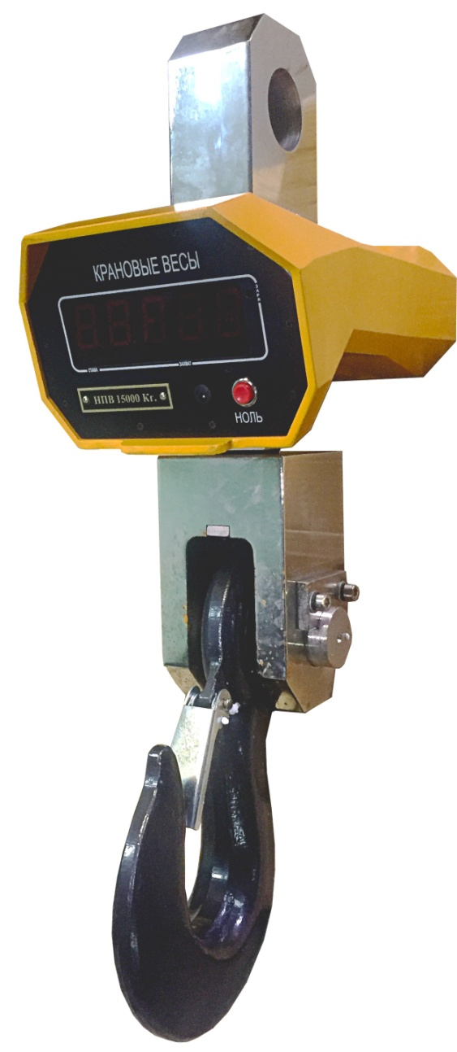

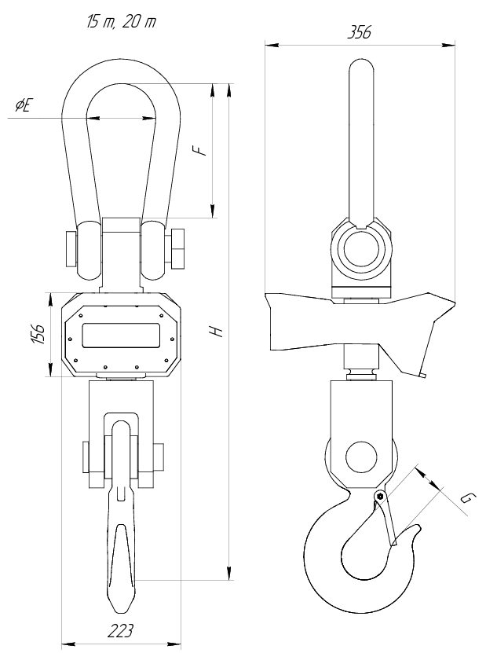

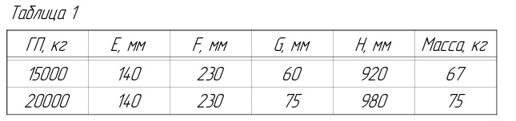

ПРИЛОЖЕНИЕ Б
ОПИСАНИЕ РАБОТЫ Wi-Fi

Интерфейс Wi-Fi в приборе КВ WIFI предназначен для организации беспроводного удалённого доступа к результатам измерения веса.
Прибор КВ WIFI работает в двух режимах – точка доступа, к которой можно подключиться, либо прибор может сам подключиться к существующей Wi-Fi сети. Точка доступа, как правило, используется для настройки прибора. Основным является режим, когда прибор подключен к сети, и устройства или компьютеры, находящиеся в сети, могут получать данные из прибора.
Для подключения к прибору, как к точке доступа необходимо, на устройстве, с которого осуществляется подключение, выбрать из списка доступных сетей сеть с именем вида «КВ_XXX», где XXX – индивидуальный идентификатор прибора, состоящий из цифр и латинских букв. Для подключения необходимо указать пароль «123456789».
После подключения к точке доступа прибора можно зайти на его WEB страницу, набрав в браузере адрес 192.168.1.1. Если подключение осуществляется со смартфона, то, в некоторых случаях, может понадобиться временно отключить мобильную передачу данных, поскольку данная страница может оказаться недоступной из-за того, что смартфон будет пытаться открыть её в интернете по мобильному подключению в GSM сети.
WEB страница прибора служит для контроля работы Wi-Fi и для настройки сетевых параметров. Настройка сетевых параметров осуществляется на странице по ссылке «Сетевые настройки». Страница настроек закрыта паролем. Прибор поставляется с логином и паролем, установленными в значение «admin / admin». После входа на страницу настроек, пользователь может измерить логин и пароль. При необходимости, логин и пароль могут быть сброшены в начальные значения «admin / admin» через меню прибора (см. пункт 1.4.14).
Для подключения прибора к сети, необходимо установить следующие настройки:
Клиент WiFi – отметить («включено»)
SSID: - указать имя сети (точки доступа, роутера)
PASS: - пароль
Нажать кнопку «Применить»

Передавать данные прибор может по протоколам HTTP, либо UDP.
Для получения данных по HTTP существуют две специальные страницы:
weight.htm - вес выдаётся в текстовом виде
json.htm – вес выдаётся в формате JSON

При работе по протоколу UDP прибор может быть сконфигурирован как клиент, либо как сервер.
Прибор может передавать данные потоком – отправка данных после каждого измерения, либо одноразово по запросу.
Для получения данных по запросу, необходимо послать прибору запрос «weight». Для включение потокового режима, необходимо послать прибору запрос «?».
Для работы прибора с программным обеспечением «Уралвес», прибор нужно настроить на работу по протоколу UDP, и включить режим «сервер». UDP порт — можно установить в значение 5000, если на это нет каких-либо ограничений со стороны администратора сети.

Пример настройки программы Уралвес UV_COM_server для работы с крановыми весами «КВ»:

